**Millefeuilles maison**

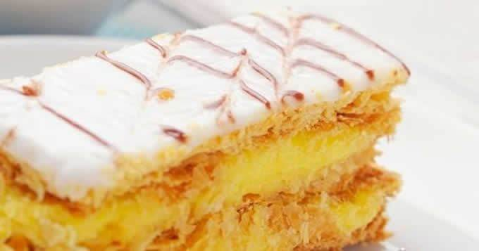

|  |  |
| --- | --- |
| Quantité | 6 Personne(s) |
| Préparation | 1 h 30 min |
| Cuisson | 40 min |
| Coût de la recette | Pas cher |
| Niveau de difficulté | Intermédiaire |

**Ingrédients pour Millefeuilles maison**

* Pour la pâte feuilletée :
* 250 g de farine
* 185 g de beurre ramolli
* 125 g d'eau
* 1 pincée de sel
* Pour la crème pâtissière
* 4 jaunes d’œuf
* 1/2 l de lait
* 150 g de sucre
* 75 g de farine
* 50 g de sucre glace
* 1 gousse de vanille

**Préparation pour Millefeuilles maison**

**1 Pour la pâte feuilletée :**

2 Sur un plan de travail, versez la farine en pluie et incorporez-y l'eau et le sel. Malaxez afin d'obtenir une pâte homogène et faites-en une boule. Faites une incision en croix. Laissez reposer au frais minimum 30 min.

3 Abaissez la pâte en forme de croix, en suivant les incisions. Au centre, placez le beurre ramolli et rabattez les bords. Tapez sur la pâte avec un rouleau à pâtisserie, afin de bien répartir le beurre. Abaissez la pâte au rouleau, dans le sens de la longueur.

4 Faites pivoter votre pâte d'1/4 de tour et pliez-la en 3. Passez à nouveau au rouleau, toujours dans le sens de la longueur. Renouvelez cette opération puis placez 30 min au frais minimum. Vous venez donc de faire 2 tours à votre pâte.

5 Pour terminer la pâte, vous devez faire 6 tours au total, donc recommencer cette opération deux fois, avec toujours 30 min de repos entre chaque étape de 2 tours.

6 Préchauffez le four à th.6 (180°C).

7 Divisez votre pâte feuilletée en 3 parts égales.

8 Étalez vos 3 parts au rouleau pour former 3 rectangles de même taille. Redécoupez-les au couteau pour obtenir exactement la même dimension.

9 Disposez chaque rectangle de pâte sur une plaque recouverte de papier de cuisson. A l’aide d’une fourchette, faites des petits trous sur toute la surface de la pâte pour éviter qu'elle ne gonfle à la cuisson.

10 Saupoudrez-la intégralement d’une fine couche de sucre. Enfournez pour 15 min. Au bout des 15 min, retournez la pâte et faites cuire l’autre face, également saupoudrée de sucre, mais seulement 10 min cette fois-ci et à 200°C. La pâte doit être bien dorée et croustillante. Faites de même pour vos 3 rectangles de pâte.

**11 Pour la crème pâtissière :**

12 Versez le lait dans une casserole et portez-le à ébullition avec les graines de la gousse de vanille.

13 Pendant ce temps, fouettez les jaunes avec le sucre puis ajoutez la farine. Fouettez bien.

14 Versez le lait chaud en filet dans le mélange œufs/sucre en fouettant.

15 Transvasez la crème dans la casserole et faites chauffer doucement en mélangeant jusqu’à ce que la crème épaississe.

16 Versez-la dans un saladier et laissez refroidir.

17 Prenez un premier rectangle de pâte feuilletée et montez les millefeuilles en alternant une couche de feuilleté et une couche de crème.

18 Terminez par une couche de feuilleté et poudrez de sucre glace.

19 Gardez les millefeuilles au frais jusqu’au moment de servir.